**SISTEMAS ELECTRÓNICOS Y ROBOTS**

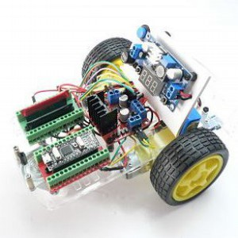

**RESISTENCIA FIJA O RESISTOR**

* Dificulta el paso de la corriente eléctrica
* Se emplean para limitar la corriente que circula por otros componentes electrónicos y en divisores de tensión , para obtener voltajes diferentes al proporcionado por la pila

**RESISTENCIA VARIABLE O POTENCIÓMETRO**

En un potenciómetro se puede ajustar el valor de la resistencia por medio de un mando rotatorio , variando así el paso de la corriente por los dispositivos. Se emplean por ejemplo en los controles de volumen de radios, en interruptores atenuantes de luz…

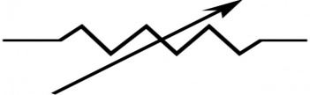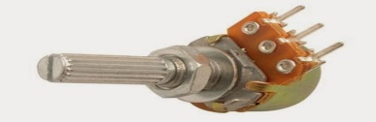

**RESISTENCIA VARIABLE CON LA LUZ Y LA TEMPERATURA**

* Termistores: su valor depende de la temperatura. Los más usados son NTC, cuya resistencia varía de forma inversamente proporcional a la temperatura
* LDR: resistencia que depende de la intensidad de la luz que recibe. A mayor luz, menor resistencia, y viceversa.

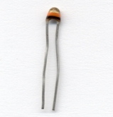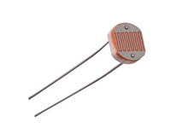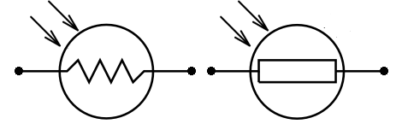

**CONDENSADORES**

Los condensadores son componentes capaces de almacenar carga eléctrica.

La capacidad de almacenamiento de carga se mide en Faradios (F)

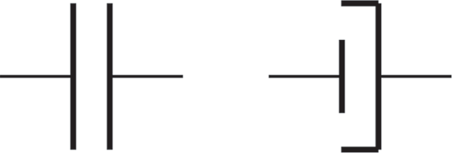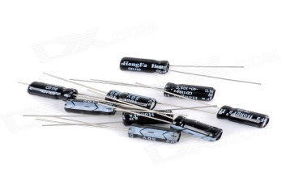

**DIODOS LED**

Componentes eléctricos formados por dos patillas, ánodo y cátodo, que solo permiten el paso de la corriente en un sentido, de ánodo a cátodo.

El ánodo (pata más larga) va siempre a la parte positiva de la pila.

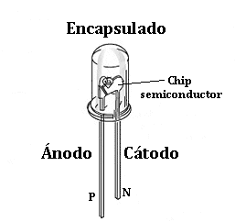

Para que un Led funcione correctamente tiene que circular una corriente de entre 10 y 20mA a través de él. Esta intensidad se consigue conectando una resistencia en serie con el LED.

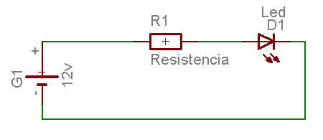

**TRANSISTOR**

* Se utiliza como interruptor y como amplificador de señales eléctricas
* Dispone de 3 patillas: emisor, base y colector
* Hace circular una corriente pequeña por la base a fin de obtener una corriente muy superior por el colector.
* Se utiliza para adaptar un circuito controlador de baja corriente ( como arduino), a un circuito actuador de alta corriente ( como un motor)

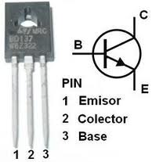

**SENSORES**

Son dispositivos capaces de detectar magnitudes físicas tales como temperatura, intensidad lumínica, distancia, aceleración, inclinación, humedad…., y convertirlas en señales eléctricas entendibles por la placa de Arduino.

**SENSOR DE LUZ**

Es una resistencia variable con la luz (LDR), a mayor luz, menor resistencia.



**SENSOR ULTRASONIDOS**

* Manda una señal ultrasonidos ( trigger) desde el emisor
* Al encontrar un cuerpo sólido, rebota ( eco) hasta el receptor
* Mide el tiempo entre emisión y recepción
* Sabiendo que la velocidad del sonido es de 343 m/s calculamos la distancia entre el sensor y el cuerpo.

Velocidad= espacio/ tiempo🡪 como el sonido viaja ida y vuelta recorre dos veces el espacio luego.,

**2*espacio= 343* tiempo entre emisión y recepción(seg)**

